1. 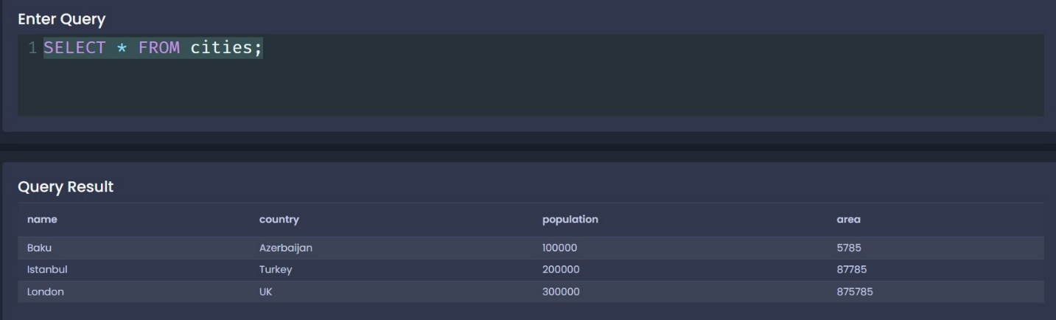İndi isə gəlin **cities** table-ında əlavə etdiyimiz məlumatların əldə olunma yolunu öyrənməyə çalışaq. Əgər biz hər hansı bir table-dan məlumatları əldə etmək istəyirik isə bu zaman, aşağıdakı şəkildə qeyd olunan query-ni yazmağımız gərəkdir.
2. Yuxarıdakı şəkildə olan **query** də **\*(asterisk)** nə olduğunu maraqlana bilərsiz, burada **\*(asterisk)** operatoru o deməkdir ki, biz **cities** table-ından bütün fərqli sütundakı məlumatların əldə olunmasını istəyirik.

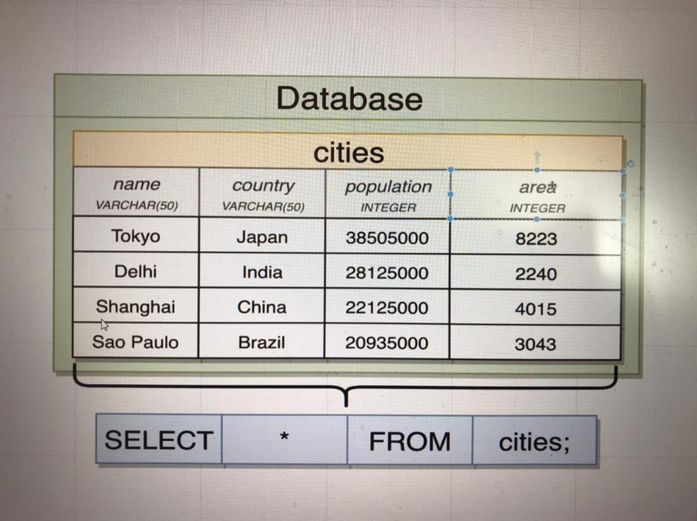

gördüyümüz kimi yuxarıdakı şəkildə göstərilmiş olan böyük mötərizə **cities** table-ında olan bütun sütunlara şamil etməkdədir, məhz buna görə **\*(asterisk)** operatorunun vasitəsi ilə biz bir table-dan bütun sütundakı məlumatları əldə edə bilirik.

1. Əgər biz bütun sütundakı məlumatları deyildə, specific sütunlara görə məlumatların əldə olunmasını istəyirik isə bu zaman **\*(asterisk)** operatoru yerinə hansı sütundakı məlumatın əldə olunmasını istəyirik isə məhz **SELECT** query-sində həmən sütunun adını qeyd etmək məcburiyyətindəyik, eynən aşağıdakı şəkildə olduğu kimi.

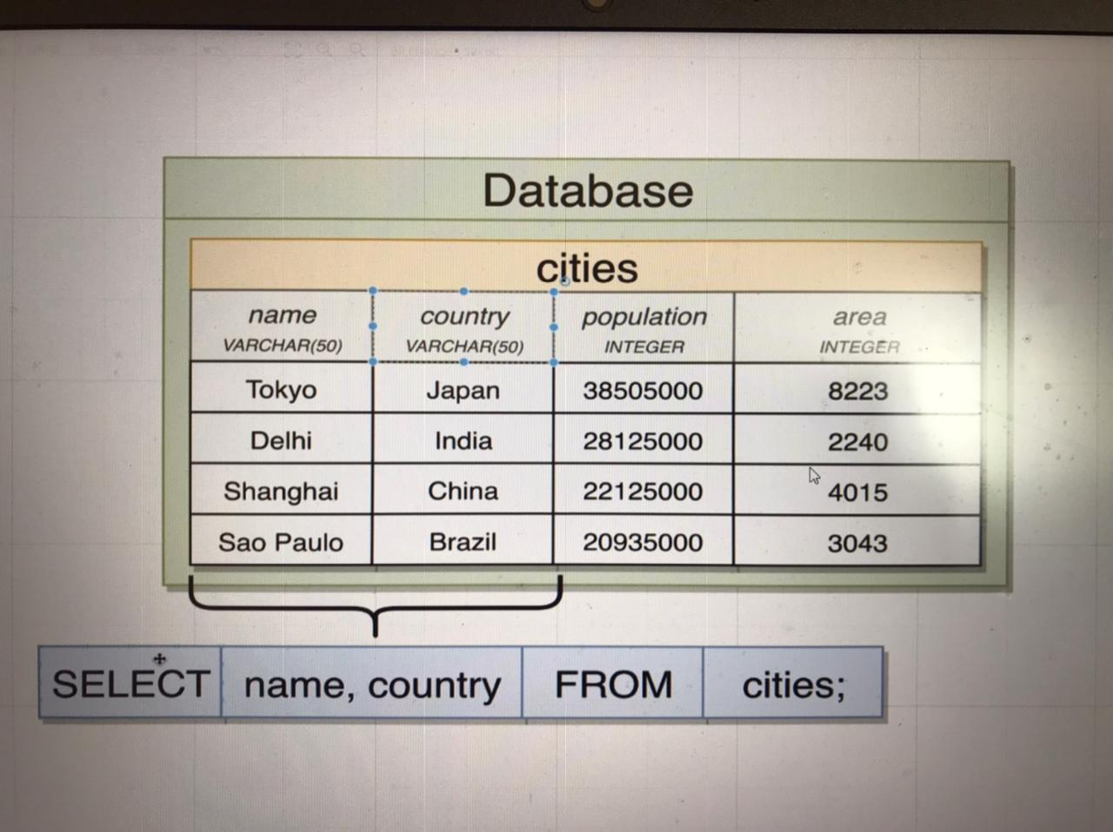

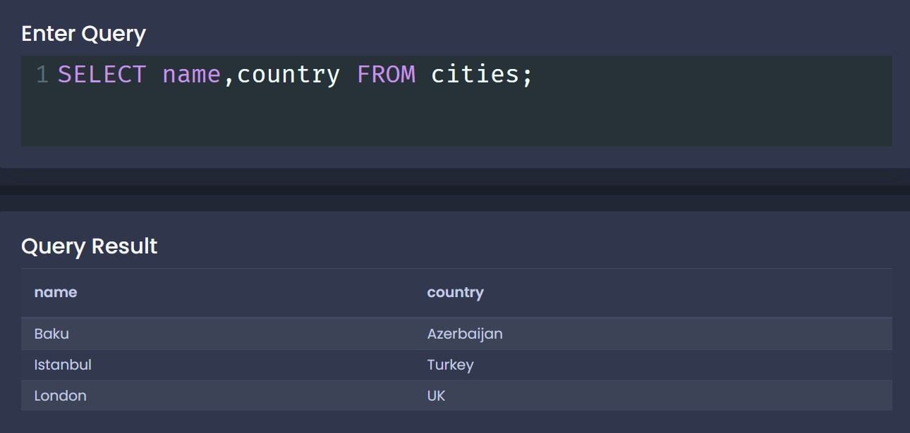

gördüyümüz kimi, yuxarıdakı şəkildə olan **query** də biz yalnızca **cities** table-ından **name** və **country** sütunundakı məlumatları əldə etmiş olduq.

1. Ümumilikdə bu **query**-ni anlamağın yolu budur ki, ***biz hansı table-dan hansı sütunda olan məlumatları çəkirik.***